两种方式可供选择

第三方免密登录泛微系统说明步骤：
办公物资领用流程

说明：account 4位数胸卡号（也叫工号）
方式1：
1.GET方式
http://192.168.125.103:20600/papi/secondev/getSingLoginBgwz?account=6666

2.浏览器打开即可看到如下流程
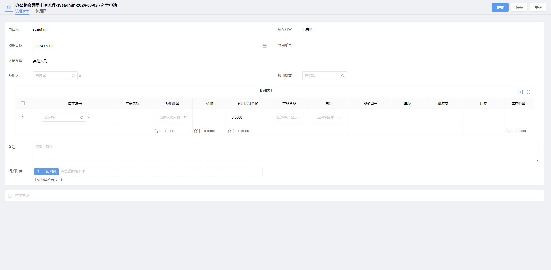

方式2：
注：该code每免登一次，code即会失效，所以用户每一次免登都要重新获取新的code
1.POST方式
http://192.168.125.103:20600/papi/openapi/oauth2/get_logintoken
app_key：d527fb8377591e799c4d9009587d8b22 【固定值】
app_security：7449a803340f1c78a40b5971e0d1f550 【固定值】
account：人员工号
authType：JOB_NUM 【固定值】

返回结果：需要用到etLogingToken的值
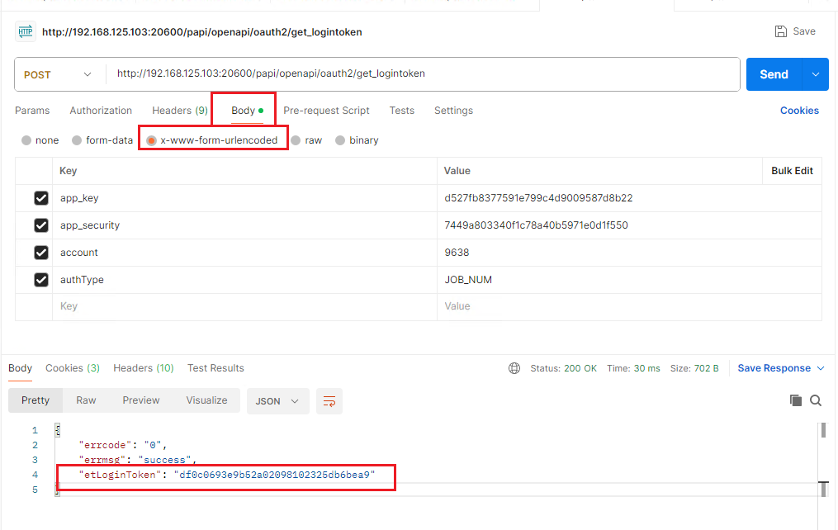

2.链接url参数
http://192.168.125.103:20600/papi/open/getSingLoginBgwz?singleToken=?&redirect_uri=? &oauthType=?

singleToken：第一步获取到的etLogingToken值
redirect_uri：
/sp/workflow/flowpage/fullCreate/1015519161494179589?workflowId=1015519161494179589&isCreate=1&preLoadKey=1015519161494179589_1725249278172 【固定值】
oauthType：singlesign 【固定值】
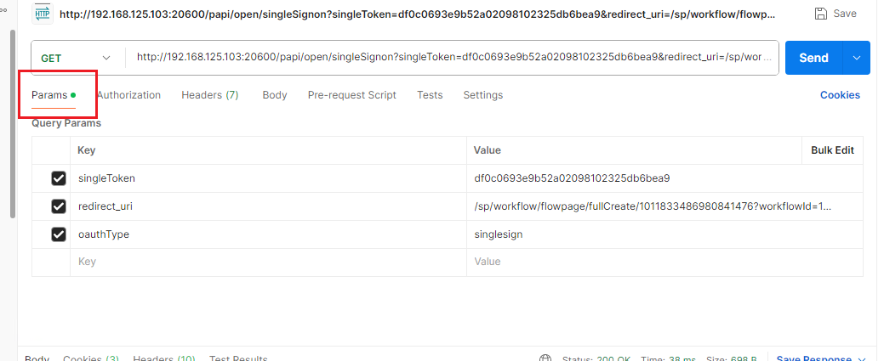

3.浏览器打开即可看到如下流程

